Årsmelding fiskeutvalget 2025
Utvalget har bestått av: Britt Elin Drågen(Leder), Tor Jacobsen, Bjarne Jørgensen, Stig Sødahl, Lars Egil Sæther og Bjørn Hyldbakk.
Utvalget har i år hatt 4 utvalgsmøter og god kommunikasjon ved egen facebook-gruppe og ved dugnadene.
Vi prøvde å arrangere dugnader for å holde det fint og åpen rundt elva, men det var skuffende oppmøte av medlemmene der, utenom fiskeutvalget var det kun tre stk som deltok.
Fiskesommer/åpen dag ble arrangert på flåstranda med godt oppmøte.
Vi har brukt mye tid på å ta ut all pukkel som ble observert i Driva i 2025, vi klapper oss selv på skulderen og vi har registrert 51 avlivet Pukkellaks.
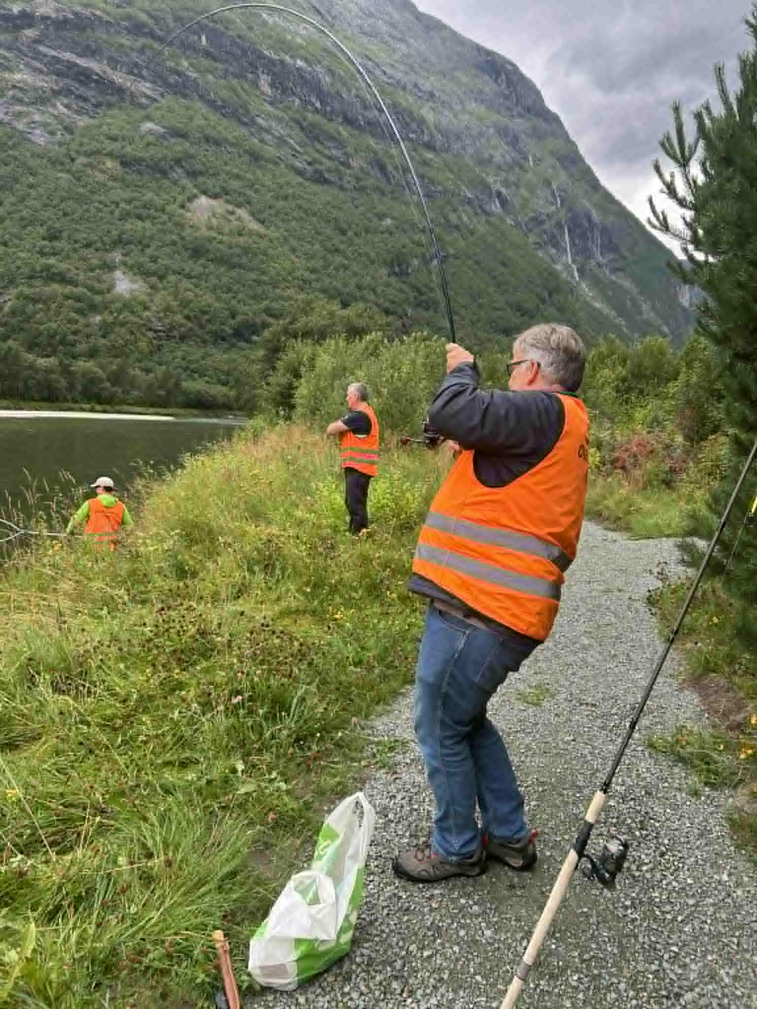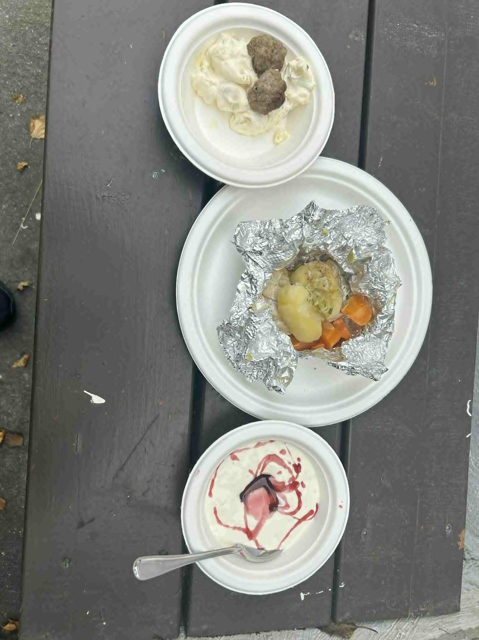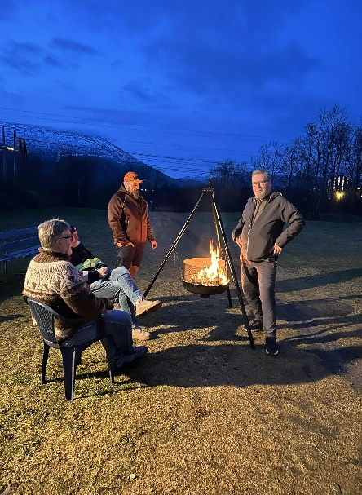
Vi hadde også et prøveprosjekt med å leie to vald i Orkla for å gi medlemmene våre et tilbud om fiske, der ble de solgt veldig lite kort så det utgår i 2026
.Vi har i år også fått være med på utsetting av lakseyngel i Driva, og lysfiske i Lilledalselva
Vi har også fått startet opp med kartlegging av ørretbekker, der får vi god hjelp fra Elveierlaget, Inger Helene og Nina
Etter første år med stengt elv, ser vi at det er ett stort behov for oppsyn i elva.
Vi har vist bort mange nasjonaliteter som har fisket i elva, uten dramatikk..
Det mest skuffende er at en av våre medlemmer også har blitt tatt for tyvfiske..
Til slutt vil jeg takke styret for godt samarbeid og fiskeutvalgets medlemmer for godt utført arbeid i 2025.
Britt Elin Drågen
Leder Fiskeutvalget.

